第一课时
[三维目标]
1、知道凸透镜成像规律 2、知道物距和像距的概念
3、知道实像与虚像的区别 4、会运用凸透镜成像规律解释一些简单的现象。
【学习重点】：凸透镜成像规律的探究过程。
【学习难点】：引导学生从实验中得出凸透镜成像规律及其规律应用 。
【学习过程】自主学习
一、知识回顾：
1、实像是由 光线会聚而成的， 用光屏呈接到，当然也能用眼看到。
2、虚像 （选填是或不是）由实际光线会聚成的，而是实际光线的 线相交而成的，只能用眼看到， （选填能或不能）用光屏承接。
3、_____________________ _____叫焦距，用_____表示，则2倍焦距则表示为2f
二、了解几个概念：
（1）___________ ______________叫物距，用_____表示。
（2）_____________ ____________叫像距，用_____表示
合作探究
三、探究：凸透镜成像的规律：
1、提出问题：凸透镜成像的性质与什么因素有关？
2、猜想：凸透镜成像的性质与凸透镜的焦距和 距的关系有关
3、设计和进行实验：
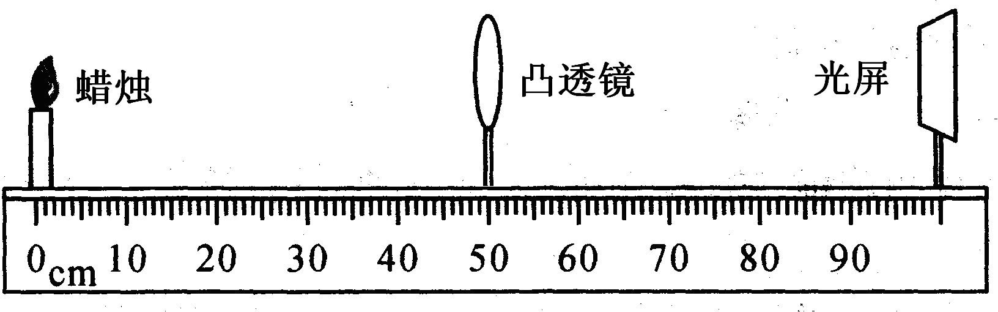

（1）测定凸透镜的焦距f(已知f大小的不用测)
（2）将蜡烛点燃作为物体，研究烛焰所成的像，蜡烛和光屏放在凸透镜的两侧。将凸透镜、蜡烛、光屏放在直线上，点燃蜡烛，调整凸透镜、烛焰、光屏的高度，使它们的中心大致在 ,目的 .
（3）将蜡烛放在离凸透镜2f以外的位置，即u>2f，移动光屏直到光屏上出现 的烛焰的像为止；记录下蜡烛到凸透镜的距离（物距u）、像到凸透镜的距离（像距v）、像的大小和倒正等；注意填入表格
（4）将蜡烛放在凸透镜2f处，即u=2f处，进行观察和测量填入表格
（5）将蜡烛向凸透移近，使物距在2f和f之间，即2f>u>f,进行观察与测量填入表格（7）
将蜡烛向凸透镜移近，使物距u=f,进行观察
（8）继续移近蜡烛，使物距u<f,进行观察填入表格
4、分析实验结论并将结论填在下表：
透镜焦距f =_____cm
物距与焦  距的关系 | 物距u/cm | 像 的 性 质 |  |  | 像距v/cm | 像距与焦  距的关系 | 物像同异侧 | 应用
物距与焦  距的关系 | 物距u/cm | 正 倒 | 大 小 | 虚实
U>2f
U=2f
2f>u>f
U=f |  | 不 成 像
U<f

六、分析论证：
学生讨论分析数据的特点并得出结论：
凸透镜成像的规律是：
当u 时， v ,成 的 的 像。
当u 时，v ,成 的 的 像。
当 u 时，v ,成 的 的 像。
当u 时， ,成 的 的虚像。

拓展应用 《实验报告八》

